Unidad 9. El sobre perdido

Nombre: __________________________________________ Curso: ______ Fecha: ________

Contenidos previos
- Completa la tabla de datos a partir del gráfico.
16

12

8

4
verde azul rojo

Equipo | verde | azul | rojo
Puntos

- Continúa la serie.

+ 7 + 7 + 7 + 7 + 7
0
7
14
28
35
21

+ 7
+ 7 + 7 + 7 + 7 + 7
42
49
56
70
77
63

- Une cada moneda con su valor.
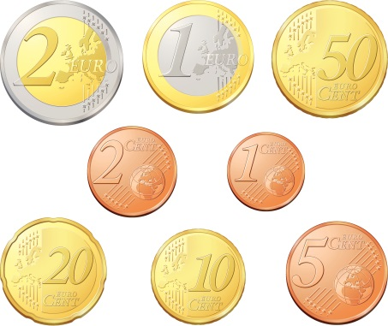
1 €
50 céntimos

2 €
5 céntimos
2 céntimos
10 céntimos

20 céntimos
1 céntimo

Unidad 9. El sobre perdido

Nombre: __________________________________________ Curso: ______ Fecha: ________

Números del 800 al 899
- Averigua y escribe los números siguientes.
5
- Estoy entre 874 y 876.
5
- Tengo 8 C, 2 D y 1 U.

- Soy el número siguiente al 889.
5
- Soy inmediatamente anterior a 898.

76
- Rodea el número 8 con verde si está en el lugar de las centenas, con rojo si está en el lugar de las decenas y con azul si está en las unidades.
2585
8255
1285
1875
5845
6815
8485
8215
7385
8885

Unidad 9. El sobre perdido

Nombre: __________________________________________ Curso: ______ Fecha: ________

Números del 900 al 999
- Escribe cómo se leen estos números.
916

929

940

978

- Completa los ábacos o escribe los números.

916

954

Unidad 9. El sobre perdido

Nombre: __________________________________________ Curso: ______ Fecha: ________

Tabla del 7
- Completa la siguiente tabla.

× | 0 | 1 | 2 | 3 | 4 | 5 | 6 | 7 | 8 | 9 | 10
7 |  |  |  | 21

- Colorea del mismo color la multiplicación y su resultado.
6 × 7
8 × 7
3 × 7
5 × 7
9 × 7
56
21
63
42
35

- Completa con los números que faltan.

21
x 7
x 6
35
x 9

Unidad 9. El sobre perdido

Nombre: __________________________________________ Curso: ______ Fecha: ________

Monedas y billetes
- Une con flechas correctamente.

- Dibuja las monedas que faltan en cada caso.

Unidad 9. El sobre perdido

Nombre: __________________________________________ Curso: ______ Fecha: ________

Gráficos de barras dobles
- En el colegio de Juan han hecho una competición entre dos clases de segundo curso; quieren saber cuál ha leído más libros.

- Observa el gráfico anterior y completa.

 | enero | febrero | marzo
2.º A
2.º B

- ¿Qué clase ha leído más libros en el mes de febrero?

- Si todos los libros son distintos, ¿cuántos libros han leído en el mes de marzo entre los dos cursos?

Solución:
Unidad 9. El sobre perdido

Nombre: __________________________________________ Curso: ______ Fecha: ________

¡Sin problemas!
Rodea el dibujo que más te ayude a resolver un problema y resuelve.
- Rosa quiere regalarle un monopatín a su hijo. El monopatín cuesta 35 € y tiene un billete de 50 €, dos de 20 €, uno de 10 € y tres de 5 €. ¿Cuántos euros le sobrarán?

Solución:

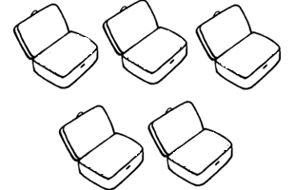
- Irene tiene cinco estuches. ¿Cuántos lápices tiene en total?
3 €

Solución:
Unidad 9. El sobre perdido

Nombre: __________________________________________ Curso: ______ Fecha: ________

Conquista PISApolis
- Descifra el número secreto. Subraya la respuesta correcta.

Tiene menos de 6 unidades.
Esta comprendido entre 933 y 939.

- 937
- 934
- 945

- María ha comprado seis bolsas de caramelos con siete caramelos en cada una. ¿Cuántos caramelos tiene en total? Rodea la respuesta.
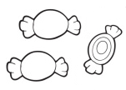
- 42
- 40
- 21

- ¿Quién ha visto más películas entre enero y febrero? Subraya la opción correcta.
Damián
6
5
4
3
2
1
enero febrero

- Damián
- Manuela
- Los dos igual

Manuela

Unidad 9. El sobre perdido

Nombre: __________________________________________ Curso: ______ Fecha: ________

¿Te acuerdas?
- Observa el dibujo y escribe le nombre de una calle paralela y otra perpendicular a la calle Ebro.
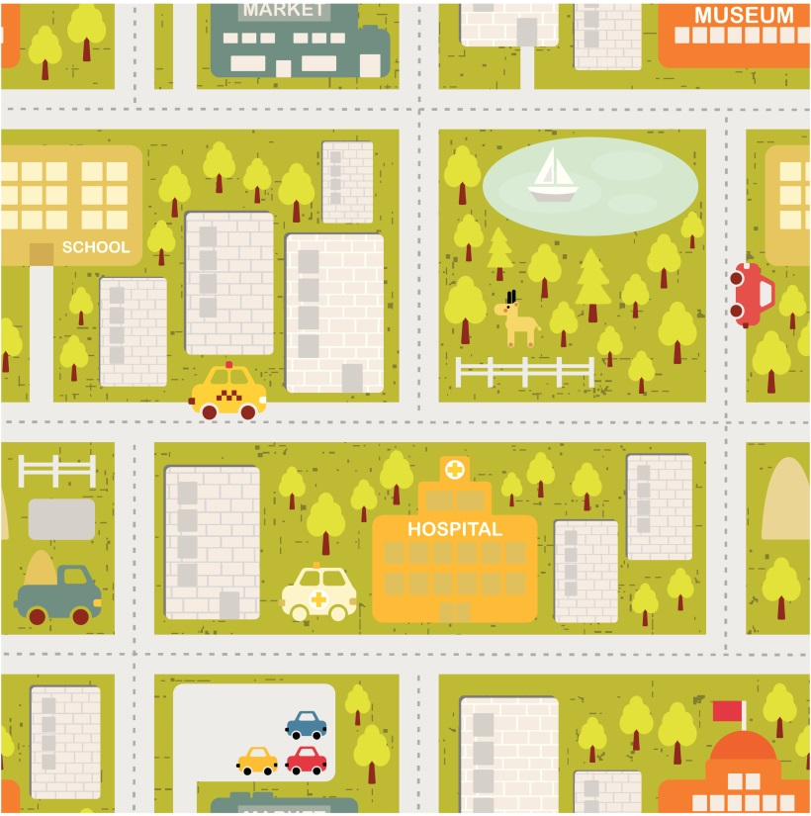
Calle Tajo
Calle Duero
Calle Guadalquivir
Calle Miño
Calle Ebro
Calle Genil
Calle Genil

Calle paralela

Calle perpendicular

- Observa los relojes y contesta. Si Antonio sale de su casa a la hora indicada en el reloj analógico y vuelve a la hora que indica el reloj digital, ¿cuánto tiempo ha estado fuera?
02
45

Solución:
Unidad 9. El sobre perdido

Nombre: __________________________________________ Curso: ______ Fecha: ________

¿Te acuerdas?
- Elige y rodea la medida correcta en cada caso.

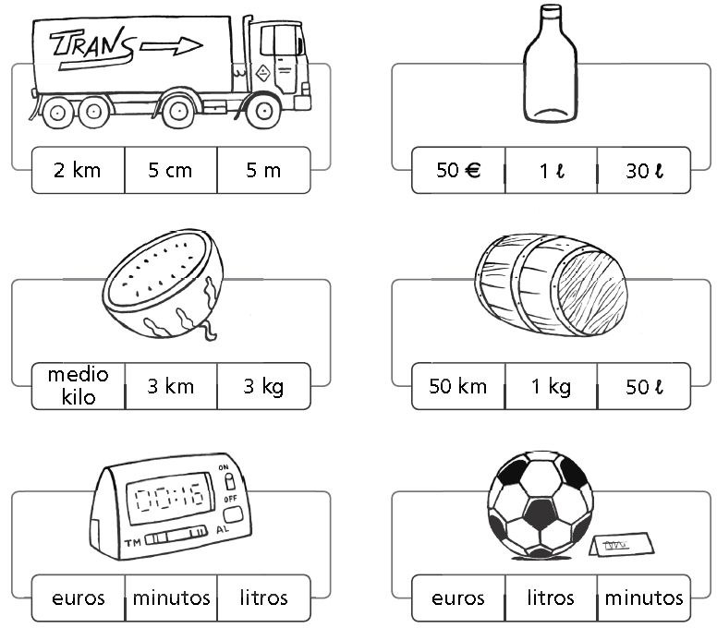

Unidad 9. El sobre perdido

Nombre: __________________________________________ Curso: ______ Fecha: ________

Cálculo mental
- Calcula mentalmente.
621

+

100

=

317

–

100

=

824

–

100

=

789

+

100

=

- Calcula mentalmente y completa la tabla con el resultado de las operaciones.

475 – 100 | 345 + 100 | 689 – 100 | 872 + 100 | 926 – 100 | 428 + 100

